Techwin防雷产品说明书
天馈开关型系列产品
—— R05U70F R21F70F R21T70F
R25N70F R25D70F R25B70F R25S70F
欢迎购买天盾防雷产品，选择天盾，选择安全！
安全指南
◆仅允许专业技术人员根据本说明书进行安装、维护、更换防雷产品
◆请定期检查防雷器工作状态，一旦防雷器失效，请及时更换
◆防雷器与被保护设备之间连接线应尽可能短
开箱检查
防雷器、说明书、保修卡
产品概述
天馈开关型系列防雷产品主要用于射频信号系统，保护通信设备信号线路免受雷电电磁脉冲、感应过电压、操作过电压的影响，广泛应用于无线覆盖、通信基站、有线电视、卫星电视、GPS等领域射频线路保护。该系列产品具有频率范围宽、插损低、驻波小等特点，在不影响设备正常通信前提下，具有良好的防雷效果。
主要技术指标
指标 型号 | R05U70F | R21F70F | R21T70F | R25N70F |  | R25D70F | R25B70F | R25S70F
工作频率Fr | 0-0.5GH_{Z} | 0-2.1GH_{Z} |  | 0-2.5GH_{Z}
最大可持续工作电压Uc | 70V DC
最大通流容量Imax | 10kA（8/20μs）
保护水平Up | 200V（5kA，8/20μs）
响应时间Ta | 100ns
驻波比VSWR | 1.2
插入损耗Ae | 0.2dB
接头形式 | UHF | F | TNC | N | DIN |  | BNC |  | SMA
安装流程

安装环境
请确保处于室内或者防水箱内
避免安装在剧烈震动场所
确保射频信号频率、功率与防雷器匹配
确保防雷器能可靠接地，并且工频接地电阻低于10欧姆
安装准备
工具：十字螺丝刀、一字螺丝刀、剥线钳等各一把
辅 材 | 规 格 | 数 量 | 作 用
天馈连接线 | 天馈线，长度根据实际情况定 | 1根/路 | 用于防雷器与被保护设备连接
PE连接线 | ≥2.5mm² | 1根 | 就近接地
安装示意图
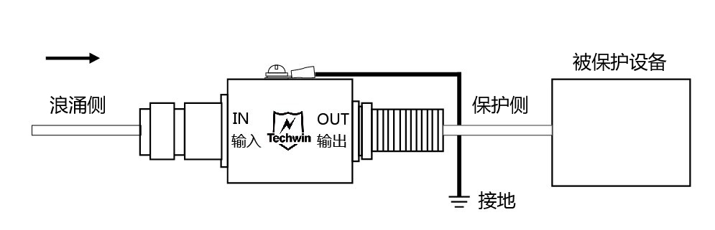
1、将防雷器水平安装在相应位置
2、截取合适长度射频线，连接防雷器与被保护设备射频输入端口
3、完成从室外进入的射频线与防雷器连接
4、将防雷器地线就近接地

产品应用拓扑图
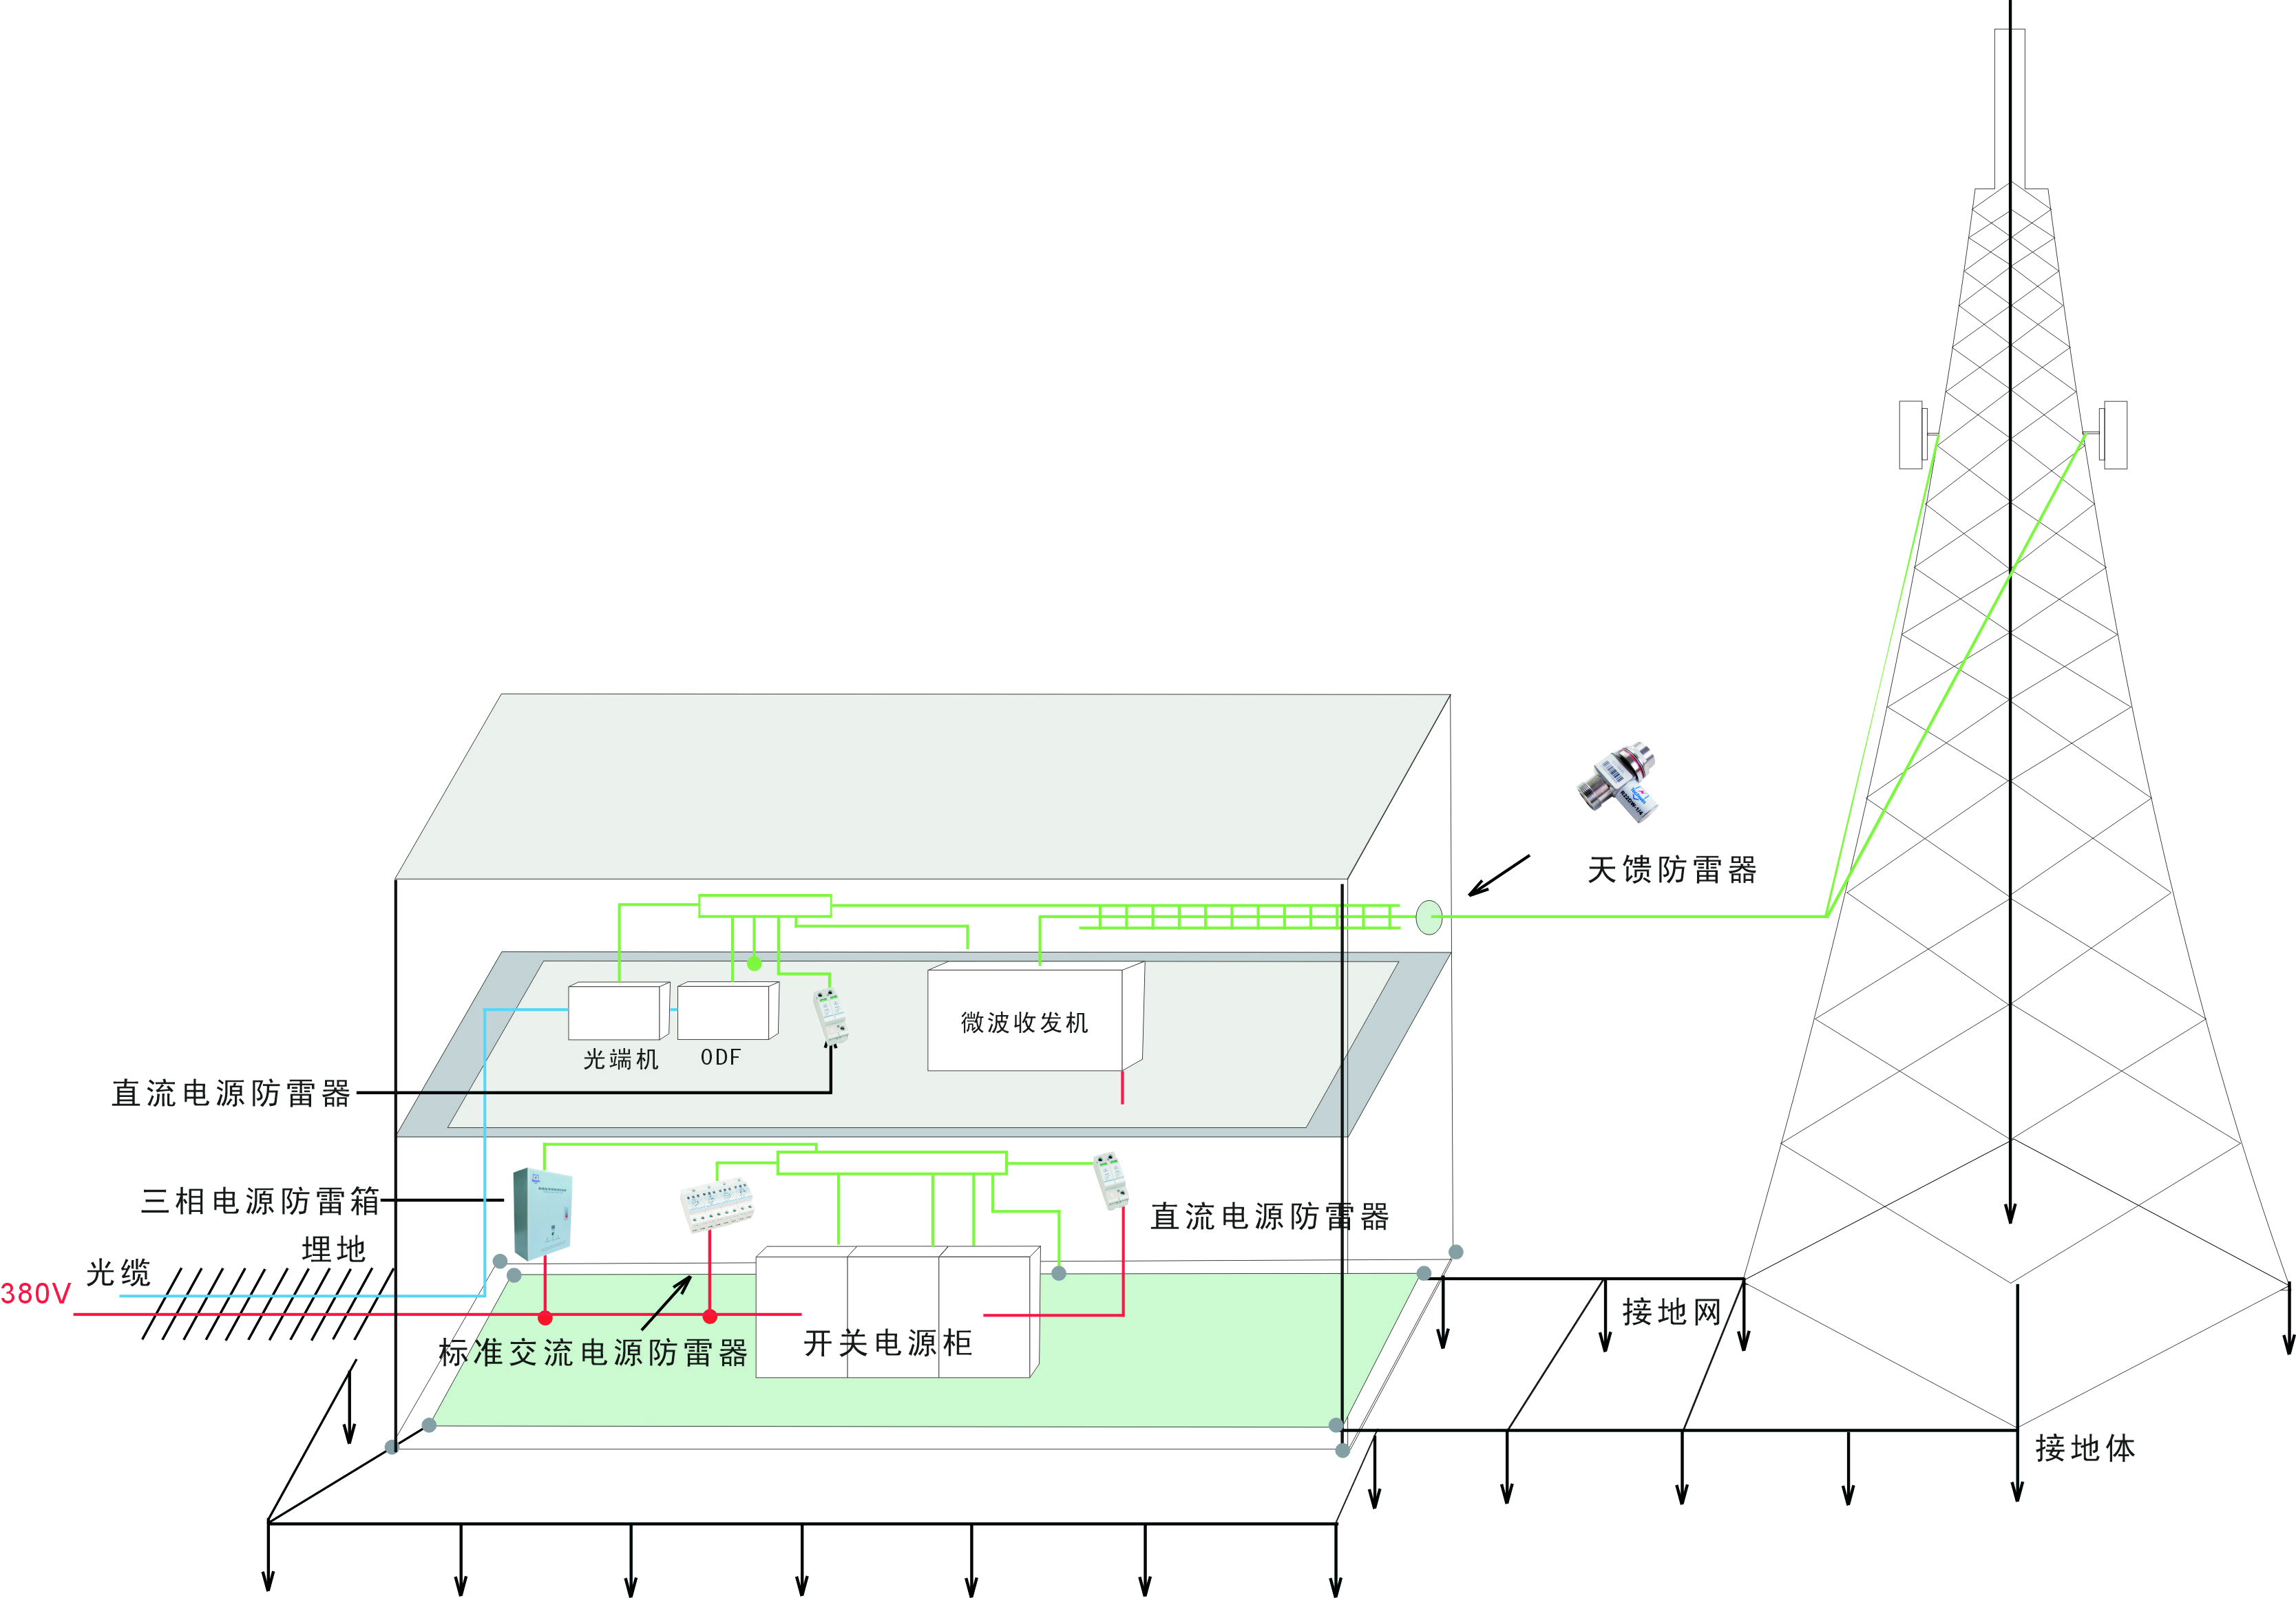

常见故障
常见故障 | 可能原因 | 处理方法
防雷器安装后，信号衰减厉害或不通 | 防雷器传输性能不达标 | 更换防雷器
防雷器安装后，信号衰减厉害或不通 | 传输距离超过最长允许范围 | 确保设备之间连接线缆在标准规定范围内
防雷器安装后，信号衰减厉害或不通 | 防雷器与电缆特性阻抗不匹配 | 防雷器通常阻抗为75Ω
防雷器地线接地后，信号不通或；地线不接地后，通信正常 | 地电压波动过大 | 地网改造
防雷器安装后，持续发热 | 射频信号功率过大 | 更换防雷器
防雷器运行一段时间后信号不通，拆下防雷器后，信号正常 | 防雷器因雷击或其他原因损坏 | 更换防雷器

如需更详细技术信息，欢迎来电咨询 400-886-8016


深圳市天盾雷电技术有限公司
中国·深圳 518118
地址：深圳市坪山新区大工业区金兰路华丰高新产业园D栋四楼
电话：+86-755-86215101
传真：+86-755-86131076
网址：www.techwin.com

